|  |  |  |  |
| --- | --- | --- | --- |
| ふりがな |  | 生年月日  TOHOKU UNIVERSITY Kawatabi Field Science Center 東北大学川渡フィールドセンター開放講座2019  いのちのきらめき発見博士  樹々のねがい・未来へつなぐ  参加申込書 | 受講回数 |
| 保護者氏名 | 男・女 | 昭・平　　　年　　　月　　　日　　　　才 | 回目 |
| ふりがな |  | 生年月日 | 受講回数 |
| 保護者氏名 | 男・女 | 昭・平　　　年　　　月　　　日　　　　才 | 回目 |
| ふりがな |  | 生年月日 | 受講回数 |
| 氏名 | 男・女 | 昭・平　　　年　　　月　　　日　　　　才 | 回目 |
| 学校名・学年等 | 学校　　　　　　　年 | | |
| ふりがな |  | 生年月日 | 受講回数 |
| 氏名 | 男・女 | 昭・平　　　年　　　月　　　日　　　　才 | 回目 |
| 学校名・学年等 | 学校　　　　　　　年 | | |
| ふりがな |  | 生年月日 | 受講回数 |
| 氏名 | 男・女 | 昭・平　　　年　　　月　　　日　　　　才 | 回目 |
| 学校名・学年等 | 学校　　　　　　　年 | | |
| 住所 | 〒 | | |
| 電話番号 | ＴＥＬ | 携帯（緊急時連絡先） | |
| お子様のみのご参加の場合：ご家族のご承諾 | | | |
| 本講座に参加することを承諾いたします。 　　　　　　　　　　　　　　　　　　　　　　　　　　　　　　　　　　　　　　　　　　保護者氏名　　　　　　　　　　　　　　　　　　　　　　　　　　　　　　　印 | | | |
| 何か知っておいてほしいこと・不安などございましたらご記入下さい。　※アレルギーなど | | | |

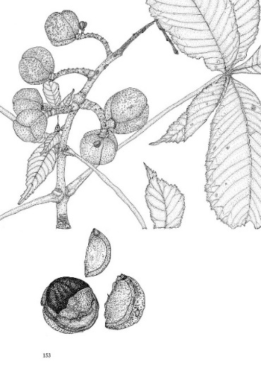

画　清和　研二

※ご提供頂いた個人情報は参加申込み手続き、連絡、講座案内にのみ使用し、他の目的には一切使用いたしません。

※小さなお子様を同伴される場合も、お名前などのご記入をお願いいたします。

**【開放講座までの流れ】**

1. 参加申込み用紙を下記Faxか郵送またはE-mailに添えてお申し込み下さい。

**受付期間：2019年7月8日（月）～7月10日（水）まで**

※募集人員を越えた場合は参加をお断りする場合もございます。ご了承のほどよろしくお願い申し上げます。

1. フィールドセンターより「受諾書・案内書」が送られてきます。
2. 開放講座当日！雨天でも開催!!

**【お問い合わせ】**

東北大学大学院農学研究科附属複合生態フィールド教育研究センター

〒989-6711　宮城県大崎市鳴子温泉字蓬田232-3

Tel: 0229-84-7312　　FAX：0229-84-6490

E-mail : far-syom@grp.tohoku.ac.jp

